

**Relatório de projeto**

**CAP Inovação na apicultura - Plataforma de monitorização sonora de uma colmeia**

**Instituto Politécnico de Castelo Branco**

**Docente**

Professor Doutor Rogério Pais Dionísio

**Autores**

Fábio Concórdio Formiga Gonçalves - Escola Superior de Tecnologias

Raquel Sofia da Conceição Cosme - Escola Superior de Artes Aplicadas

2018/19

**Índice**

Agradecimentos 7

Introdução 9

Objetivos 11

Benefícios para a apicultura 13

Cronogramas 15

Ações de implementação 15

Marketing e comunicação 15

Empresa (The Business Model Canvas) 17

Parcerias chave 18

Atividades chave 19

Recursos necessários 21

Financeiros: 21

Humanos: 21

Estruturas de custos 23

Simulação 23

Propostas de valores 25

Relações com clientes 27

Canais 28

Segmentos de clientes 28

Fluxo de Rendimentos 29

Simulação 30

Desenvolvimento do produto 31

WIO Node: 31

Grove Sound Sensor 32

Programação e apresentação de dados ao utilizador final 33

Node Red 33

Solução autónoma 37

Componente física 39

Conclusão 41

Bibliografia 43

Anexos 47

Estrutura de Pensamentos 49

**Índice de figuras**

Figura 1 Proposta de Estrutura de custos 23

Figura 2 Proposta de simulação dos lucros 30

Figura 3 WIO Node 31

Figura 4 Grove Sound Sensor 32

Figura 5 Captura de tela de uma simples solução de apresentação de dados ao utilizador 34

Figura 6 Captura de tela da solução desenvolvida em esquema de blocos (Node Red) 34

Figura 7 Esquema síntese de um possível sistema Fotovoltaico 37

Figura 8 Caixa de plástico utilizado para Transporte de Rainha 39

Figura 9 Esboço do exterior da colmeia 40

Figura 10 Modelo de Negócios Canvas 47

Figura 11 Análise SWOT 48

Figura 12 Estrutura de Pensamentos 49

# Agradecimentos

Este projeto conta com o apoio as seguintes entidades:

IPCB – Proporciona aluguer em servidores, entre outros

ESART-IPCB – Desenvolvimento gráfico de aplicações, auxílio para construção de maquetes e esboços referente ao projeto.

EST-IPCB – Desenvolvimento da componente de hardware e software

ESA-IPCB – Especialistas em apicultura e possibilidade de teste em ambiente real.

MELTAGUS – Associação de apicultores do parque natural do Tejo (Forneceu informações essenciais ao desenvolvimento do projeto).

# Introdução

Com este relatório, procurou-se descrever sobre uma possível criação de um modelo de negócios com a construção posterior de uma StartUP.

Este modelo de negócios será iniciado a partir de um projeto desenvolvido para a Confederação de Apicultores de Portugal (CAP), que visa a inovação na apicultura, pelo que se irá utilizar estratégias de projeção empresarial, como por exemplo:

* The Business Canvas Model
* Análise SWOT
* Custos estimados
* Lucros estimados
* Benefícios adjacentes

O foco principal, será a monitorização sonora das colmeias. Esta pode ser efetuada a partir da deteção de diferentes grandezas físicas, tais como humidade relativa, temperatura e som. Será descrito de forma sintetizada, o projeto na sua componente técnica das diferentes áreas adjacentes:

* Dispositivos eletrónicos
* Linguagem de Programação
* Autonomia elétrica
* Design de interfaces
* Design de Usabilidade
* Comunicação entre os diferentes dispositivos

# Objetivos

Com a crescente preocupação por parte dos apicultores aquando da produção de mel e de outros derivados, surge a necessidade de controlar ou monitorizar o estado das diversas colmeias que poderá ter.

Após alguma pesquisa, juntamente com apicultores e especialistas em abelhas, concluiu-se que seria útil controlar a presença de intrusos na colmeia bem como outras situações, nomeadamente:

* Humidade
* Temperatura
* Som

Sendo assim com estes fatores pode-se verificar não só se a colmeia sobreaqueceu como também se a sua humidade se encontra em boas condições de forma a assegurar uma correta produção de mel.

Este projeto visa, principalmente, desenvolver uma plataforma de baixo custo que proporcione ao apicultor não só a verificação regular das diferentes colmeias, como também pode receber alertas, de forma a poder acionar um dispositivo eletrónico (atuador) que permite modificar a sua temperatura

Percebeu-se que este projeto seria algo viável para uma futura criação empresarial de uma StartUp que oferecesse novos recursos e funcionalidades.

# Benefícios para a apicultura

Com todo este projeto que se pretende desenvolver e apresentar aos apicultores, crê-se os seguintes benefícios:

* Possibilidade de deteção de fenómenos anormais à colmeia aquando da produção de mel;
* Deteção de outros insetos;
* Deteção dos seus níveis de atividade face a condições climatéricas;
* Monitorização de eventos externos em “tempo real”;
* Deteção de colmeias que possam ter sido furtadas;
* Possibilidade de ser controlada à distância acionando por exemplo um sistema de ventilação;
* Avisar o apicultor, para que o mesmo possa tomar ações preventivas;
* Solução de baixo custo que permite com uma correta utilização aumentar a produção de mel.

Tudo isto pode ser efetuado tal como referido anteriormente sob uma plataforma online com ligação aos vários dispositivos eletrónicos, sendo que inicialmente tem-se apenas como objetivo disponibilizá-la para Smartphones, Tablets e PC.

# Cronogramas

# Ações de implementação

# Marketing e comunicação

Inicialmente apresentou-se a seguinte proposta de cronograma:

19 dezembro 2018→ Esclarecimento junto de apicultores e especialistas sobre o comportamento das abelhas e métodos de monitorização (Ex: MELTAGUS – Castelo Branco, Pinus Verde - Fundão).

30 dezembro 2018 → Estudo sobre os métodos a aplicar.

12 janeiro 2019 → Teste e desenvolvimento de soluções que permitam o cumprimento do objetivo.

20 janeiro 2019→ Desenvolvimento da plataforma Apicultor- Colmeia.

26 janeiro 2019 → Implementação das soluções desenvolvidas e elaboração do relatório.

10 fevereiro 2019→ Finalização do relatório de projeto e melhorias.

14 fevereiro 2019 → Entrega do relatório de projeto.

Durante a realização do projeto percebeu-se que o mesmo seria mais útil caso se criasse além do produto e da plataforma uma StartUp.

É de salientar que este projeto, não irá ter o seu término no dia 14 de fevereiro, mas sim continuará sob forma de investigação e de desenvolvimento.

Estaria previsto a apresentação de uma plataforma simples, viável e de elevado desempenho que servisse como apoio para aumentar a produção de mel e reduzir o risco de falha, não só aos apicultores como posteriormente também para Portugal.

# Empresa (The Business Model Canvas)

Inicialmente a ideia era apenas desenvolver um produto modular que possibilitasse a monitorização sonora de uma colmeia. De seguida, esta ideia foi desenvolvida até que se chegou à ideia de criar uma StartUp, recorrendo assim ao auxílio de livros e websites que explicassem como seria possível criar um negócio, segundo o estudo efetuado através do livro “Criar Modelos de Negócio” de (OSTERWALDER, 2014).

Desta forma ciou-se um modelo de negócios Canvas, com o objetivo de obter respostas nas seguintes áreas:

* Parcerias chave
* Atividades chave
* Recursos chave
* Estruturas de custos
* Propostas de valores
* Relacionamentos com clientes
* Canais
* Segmentos de clientes
* Fluxos de Rendimentos

Poderá ser visualizado uma pequena síntese da análise realizada sobre o modelo de negócios de Canvas e uma pequenaanálise de SWOT no campo Anexos do documento.

## Parcerias chave

Aquando da formação da empresa prevê-se apoios financeiros e humanos essenciais ao crescimento e expansão da *StartUp*.

Como descrito no livro “The Business Model Canvas” serão dados apoios por parte do **Instituto Politécnico de Castelo Branco (IPCB)**, que poderá fornecer:

* Acesso a servidores;
* Consultoria nas áreas técnicas de eletrónica, telecomunicações, design e apicultura;
* Divulgação de eventuais estágios profissionais para os alunos das diferentes áreas;

Conta-se ainda com o apoio da **MELTAGUS - Associação de Apicultores do Parque Natural do Tejo Internacional** para:

* Divulgação do produto/plataforma;
* Contactos estatísticos na área da apicultura;
* Expansão e crescimento comercial;

Ter-se-á também o apoio do **Centro de Empresas Inovadoras (CEI)** para:

* Espaço de trabalho de Baixo Custo;
* Contactos com outras empresas que possibilitem não só o crescimento, mas também a melhoria dos serviços prestados e a otimização de recursos;
* Incubação da possível StartUp;

Ainda o **SeedStudio**, (The IoT Hardware Enabler) e a **Farnell** desenvolvem e/ou vendem o Hardware necessário para a sua concretização.

## Atividades chave

Para proceder ao desenvolvimento do produto/plataforma as implicações são relativas à construção de toda a infraestrutura nomeadamente:

* Base de dados para os clientes;
* Servidores para armazenar os dados;
* Website para consulta das informações relativas aos produtos e à empresa;
* Construção e manutenção de toda a plataforma de processamento e recolha de dados, prevê-se a utilização de recursos como “*Machine Learning*” para otimização das mensagens.
* Teste e validação do produto/Plataforma;
* Melhoria continua da apresentação gráfica do Website, na fluidez e na otimização da recolha de dados;
* Monitorização sonora;
* Monitorização de outros fatores nomeadamente humidade e temperatura relativa, poderá ser adicionado, caso seja necessário, uma monitorização ou atuação de outros dispositivos;
* Componente de divulgação e promoção do produto em feiras.

## Recursos necessários

## Financeiros:

Aquisição de equipamento tecnológico essencial à elaboração do produto:

* Módulos de deteção sonora de baixo custo;
* Módulos de processamento;
* Módulos de comunicação sem fios;
* Toda a infraestrutura, maquete para desenvolvimento (materiais necessários para a mesma) e testes ao produto;
* Serviço de hospedagem de plataforma Web;
* Despesas (ordenados, ajudas de custo, etc.).

## Humanos:

* Consultores (Especialistas em apicultura);
* Especialista em tecnologias de informação e comunicação e Smart Devices;
* Equipa de desenvolvimento de Hardware e Software;
* Equipa de desenvolvimento do conceito estético, maquetes e Website designer;
* Estudo do protótipo;
* Desenvolvimento do produto;
* Teste do produto;
* Reinvenção do produto (se aplicável);
* Desenvolvimento da documentação e apresentação;
* Apresentação do produto.

## Estruturas de custos

### Simulação

Inicialmente previu-se os seguintes gastos iniciais para uma venda de apenas 1 colmeia.



Figura 1 Proposta de Estrutura de custos

Estes valores são apenas relativos ao primeiro mês, sendo necessário adquirir os seguintes componentes:

* Computador - servidor, para hospedar serviços e dados recolhidos;
* Impressora e serviços de impressão;
* Software de contabilidade (Custo máximo inicial previsto de 30 euros dos quais 15 euros são para certificações da autoridade tributária e o restante para outro modulo de retenção na fonte, proveniente da plataforma contabilística);
* Pode ser necessário o aluguer de um ou mais gabinetes no Centro de Empresas Inovadoras (com um custo aproximado de 30 euros por mês);
* Estima-se ainda a deslocação com veículo próprio (de aproximadamente 1000Km equivalente a 200 euros de combustível);
* Pode ser considerado, o valor de ordenados dos funcionários (cerca de 700 euros);
* Inicialmente a StarUp terá apenas dois colaboradores. Um para a área de eletrónica e programação (desenvolvimento do produto) e outro para a área do design (desenvolvimento de todo o lado artístico e marketing: layout do website, apresentação de dados para o cliente, informação gráfica dos produtos, marketing). Posteriormente, poderá haver a possibilidade de serem contratados mais colaboradores;
* Como base principal e não estável da empresa constata-se o custo com equipamento, nomeadamente os módulos de deteção e processamento sonoro, sistema solar (caso seja necessário aplicar).
* Opcionalmente poder-se-á construir uma colmeia de teste para o desenvolvimento e inovação do produto/plataforma.

Sendo que um dos objetivos será providenciar um produto mais barato para os apicultores, de forma a que também não prejudique a StartUp.

## Propostas de valores

Para que a empresa obtenha valor comercial, tem-se como objetivos principais:

* Satisfazer a necessidade de observação da colmeia em tempo real verificando assim o estado da colmeia em diversos fatores, tal como já referido: áudio, temperatura e humidade relativa.
* Assim para dar ainda mais valor comercial, vários módulos de sensores e atuadores podem ser adicionados a uma componente base, de forma a obter uma solução para cada apicultor, com base nas suas necessidades económicas e tecnológicas.
* Surge também com a necessidade de recolha de dados em tempo real um alto desempenho associado a um baixo custo.
* Visto muitas vezes um alto desempenho e um baixo custo, nem sempre o mercado adota um produto sem que o seu visual seja apelativo ou prático, assim pretende-se que o hardware seja compacto e o software simples e fácil de utilizar, pelo que poder-se-á recorrer a opiniões de terceiros sobre a interface produzida na plataforma, visando sempre uma melhoria constante.
* Com tudo isto o apicultor terá ao seu dispor um produto/plataforma que reduzirá o risco de parasitas na colmeia, e poderá prevenir até decréscimos na produção. Bem como melhorar indiretamente a saúde da colmeia.

## Relações com clientes

Apesar do ponto forte da StartUp não ser o relacionamento com os clientes, os mesmo são imprescindíveis para o sucesso, amadurecimento e inovação da empresa.

Pelo que ter-se-á ao dispor do cliente diversas formas dos mesmos contactarem com a empresa mediante diferentes canais tecnológicos, como por exemplo correio eletrónico, Facebook, telefone, etc.

Será dado ainda suporte ao cliente quando o mesmo precisar, visto que pagará uma taxa mensal de suporte, manutenção e utilização de servidores para armazenamento e manipulação dos dados recolhidos pela colmeia.

Pretende-se ainda que o cliente ocasionalmente nos dê um *FeedBack* para que se possa melhorar o serviço, produto e ou plataforma, consoante as necessidades dos clientes. Possibilitando assim uma *Cocriação* empresarial. Bem como, a existência da possibilidade de contactar o cliente de forma a informar novos produtos, serviços ou plataformas.

## Canais

Assim para um melhor contacto com o cliente pode-se utilizar:

* Website
* Página de Facebook
* Correio eletrónico
* Blog
* Canal na plataforma de Youtube
* Parcerias Chave de divulgação
* Contacto direto com possíveis apicultores
* Participação em feiras e conferencias de apicultura e agricultura.

## Segmentos de clientes

Este produto/plataforma destina-se a apicultores que desejem aumentar a sua produtividade e conseguir de alguma forma monitorizar a colmeia, pelo que não será uma solução muito apropriada a apicultores mais tradicionais. Pelo que contrariamente é destinado a apicultores que desejem inovar as suas colmeias e que tenham possibilidades económicas e tecnológicas para o fazer.

Este produto é segmentado para clientes que tenham as suas colmeias próximas a pontos do Wireless visto não ser o objetivo do produto comercializar um serviço de Internet LTE ou equivalente, e nem estruturar redes com antenas Link para o fazer. No entanto este objetivo não pode ser totalmente descartado por forma a abranger um maior número de apicultores.

## Fluxo de Rendimentos

Para obtenção de rendimentos, o produto deve apresentar uma margem de lucro superior a 50% com mais os impostos. Segundo o nosso modelo económico, apenas se torna viável caso exista um elevado número de compradores, e se possível que esteja instalado em várias colmeias, de forma a obter receitas úteis.

Estima-se que por cada venda com um sistema todo completo, autónomo, com deslocações se consiga orçamentos na ordem dos 200 euros por colmeia. No entanto estes valores podem não vir a corresponder à realidade. Visto ainda não se ter total consciencialização dos gastos e lucros de uma StartUp.

Pelo que os resultados dependem de:

* Combustível;
* Horas necessárias para montagem;
* Preço atual dos equipamentos que é igual ao valor de compra do equipamento mais o valor do IVA do equipamento mais a taxa de lucro (maior que 50%);
* Mão de obra necessária em pagamento (por hora);
* Espaço em servidor **alugado mensalmente (**consoante o número de colmeias);
* Montagem do sistema autónomo eletricamente.

### Simulação

Seguidamente, é apresentada uma folha de cálculo que contem um orçamento estimado para uma colmeia num raio aproximado de trinta km, com aproximadamente cinco horas de trabalho tudo isto com recurso a um sistema fotovoltaico o que possibilita a que a colmeia se torne ainda mais autónoma.

Figura 2 Proposta de simulação dos lucros

# Desenvolvimento do produto

Os equipamentos eletrónicos utilizados estão em processo de desenvolvimento por empresas externas. A principal necessidade será configurá-los para que funcionem em conjunto e consigam comunicar com o dispositivo preferido do apicultor.

Prevê-se que os equipamentos eletrónicos sejam:

## WIO Node:

Módulo de WiFi Plug and Play construído em torno do ESP 8266, pelo que se pode afirmar ser barato, pequeno e leve.

Dado estas características acaba por ser um módulo de fácil colocação.

Apresenta dois conectores (Grove) que dá a possibilidade de colocação de dois módulos digitais de I/O, um módulo UART, uma entrada analógica dois I2C interfaces para comunicação.

É uma solução de IOT bastante utilizada. Permite uma fácil e rápida configuração mediante a APP, que segundo os fabricantes demora aproximadamente 5 minutos.

Figura 3 WIO Node

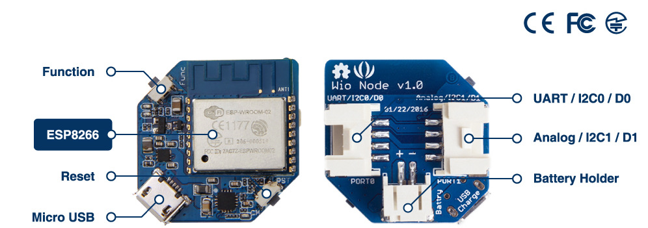

Este modulo pode ser utilizado em diversas aplicações. Para tal basta fazer um “RESET” à *API* por meio de interface gráfica fornecida pela *APP*, a atualização e configuração é feita por via wireless (atualização de Firmware OTA).

Mais informações podem ser obtidas, no site do fabricante: <https://www.seeedstudio.com/Wio-Node-p-2637.html#additional>.

## Grove Sound Sensor

Para captura de áudio utilizou-se um microfone Grove. Em modos de configuração bastou apenas se arrastar a imagem do módulo na APP do Smartphone (Android ou IOS) para o Node selecionado, atualizando de seguida o Firmware do WIO Node.

Baseado no amplificador *LM386* em conjunto com um microfone Eletreto (microfone de dimensões bastante reduzidas, pelo que as suas dimensões são de aproximadamente 2 cm por 2 cm). Apresenta uma sensibilidade de 52 a 48 dB e poderá ser aplicado como um simples microfone ou como um detetor de som.

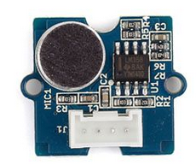

Figura 4 Grove Sound Sensor

# Programação e apresentação de dados ao utilizador final

## Node Red

Prevê-se que toda a exibição dos dados quer seja de temperatura, humidade, som, entre outros, seja executada em Node Red.

Plataforma simples, programação através de blocos e permite que com a adição de várias extensões a sua apresentação gráfica para o usuário.

Estes fatores são extremamente importantes, com apenas uma base de programação previamente efetuada é possível (fazendo pequenas alterações) distribuir um produto final, apenas mediante a clonagem de dispositivos.

A plataforma Node Red além de bastante User Friendly é uma plataforma bastante poderosa que permite a criação de funções internas baseadas em JavaScript (manipula os dados de forma rápida e poderosa). É de salientar, que esta plataforma é multi dispositivos, deste modo poderá ser acedida por um utilizador através de um Smartphone, Tablet ou PC.

Seguidamente será exibido uma imagem com uma possível aplicação para a monitorização sonora.

(Toda esta aplicação será posteriormente desenvolvida e melhorada).

Figura 5 Captura de tela de uma simples solução de apresentação de dados ao utilizador

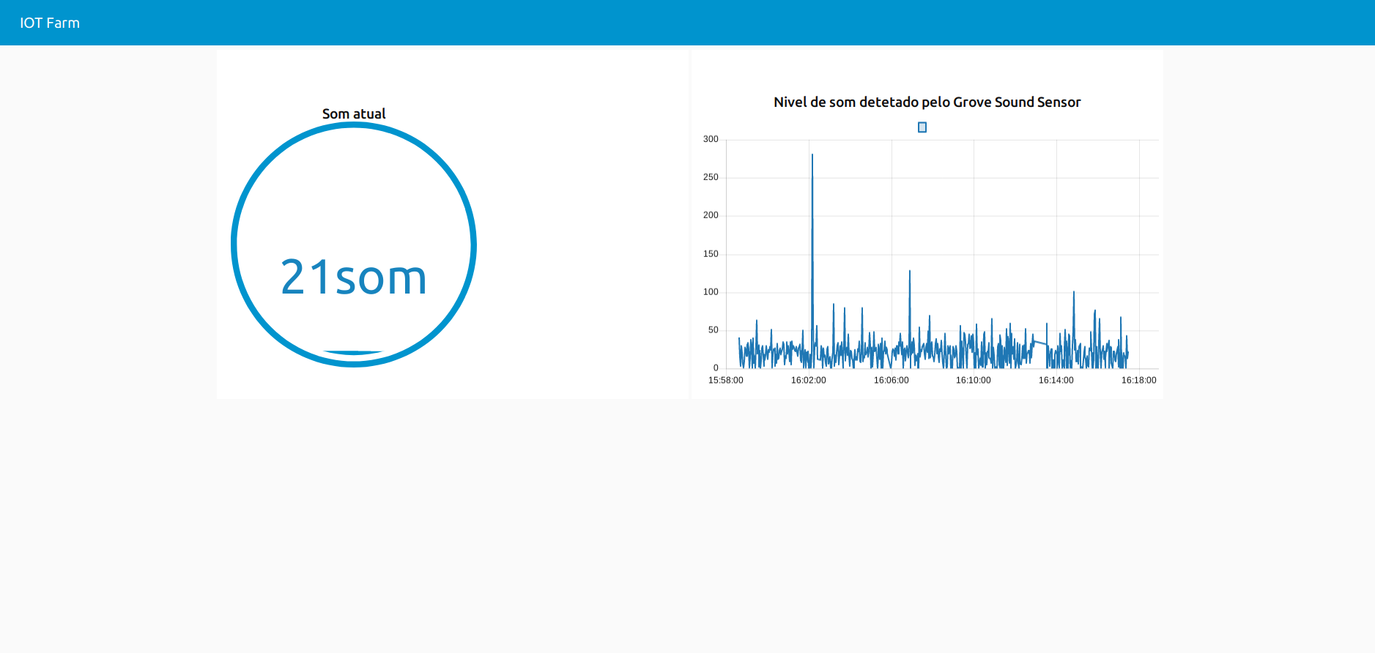

Na seguinte imagem pode-se encontrar uma solução (minimalista) desenvolvida para se poder mostrar os dados ao utilizador:

Figura 6 Captura de tela da solução desenvolvida em esquema de blocos (Node Red)

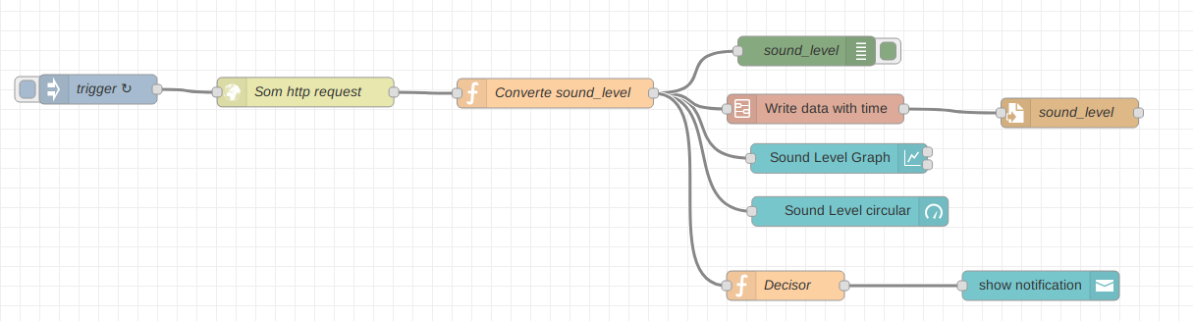

Passado algum tempo, a plataforma irá solicitar um *HTTP Request* ao *WIO Node* que por sua vez irá efetuar uma leitura analógica dos dados do sensor tendo a API definida.

Estas informação serão apresentadas mediante a *Dashboard* representada anteriormente, estes valores serão redigidos num ficheiro de texto que ficará armazenado num servidor. Eventualmente, poderá até ser manipulado de forma a tornar a plataforma mais inteligente, e deste modo apresentar as notificações ao utilizador.

Futuramente, estes valores recolhidos irão ser disponibilizados para o apicultor. Será necessário um espaço em servidor com uma base de dados para cada apicultor. As diferentes medições dos sensores serão inseridas em bases de dados de modo a poderem ser diferenciadas pelos apicultores.

# Solução autónoma

Por vezes as colmeias podem não ter acessibilidade a energia elétrica, sendo assim, um dos principais focos durante a conceção do produto será a eficiência energética, além de se utilizar equipamentos com muito baixa tensão de operação, (na ordem dos 3.3V a 5V), uma corrente (entre 4 a 12 mA), é necessário ainda uma fonte de energia.

Uma das soluções encontradas seria a utilização de painéis solares e baterias, que iriam possibilitar a criação de energia elétrica armazenando-a durante algum tempo.

Uma função não elétrica do painel solar, seria a redução de calor na colmeia, deste modo o painel poderá ser colocado em cima da colmeia.

No tópico “Componente física” será mostrado um esboço da possível colocação do painel.

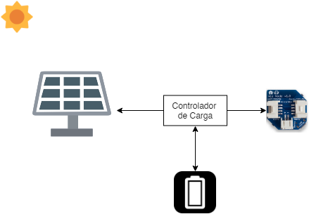

Figura 7 Esquema síntese de um possível sistema Fotovoltaico

# Componente física

Com todo o aspeto técnico do ponto de vista do hardware e do software, é agora necessário perceber de que forma se pode colocar os sensores nas colmeias.

Uma das sugestões fornecidas pela especialista em abelhas, Professora Doutora Ofélia dos Anjos, da Escola Superior Agrária (IPCB), seria a colocação de dispositivos de medição, dentro de caixas de transporte de abelhas rainha semelhantes à representada na Figura 7:

Figura 8 Caixa de plástico utilizado para Transporte de Rainha

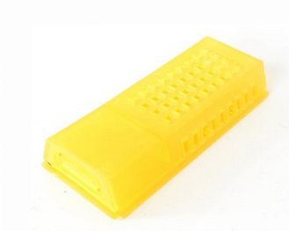

Estas caixas quando devidamente colocadas, possibilitam as medições das várias grandezas no interior da colmeia. Estas caixas são de fácil colocação e transporte bem como funcional.

No exterior da colmeia seriam colocados os componentes essenciais ao processamento bem como alimentação do sistema, visto a necessidade de os mesmos estarem facilmente acessíveis. Em baixo poderá ser visualizado um esboço para a colocação dos vários equipamentos no exterior da colmeia:

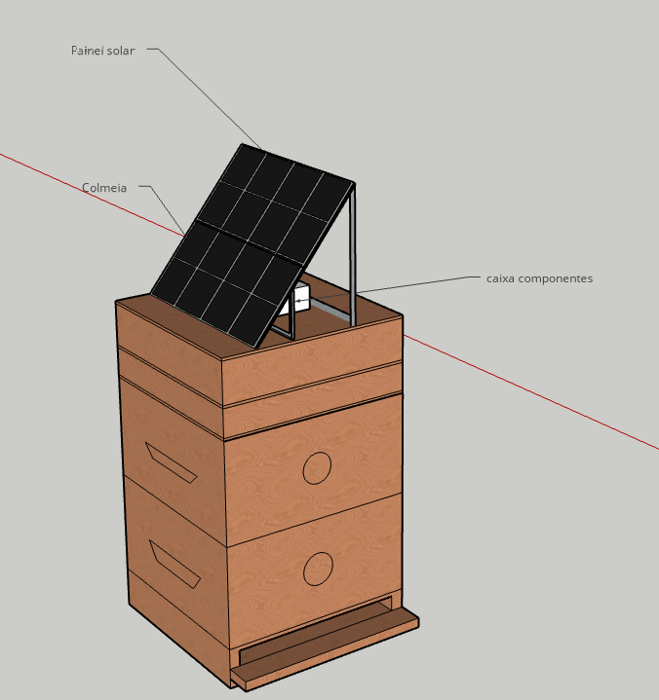

Figura 9 Esboço do exterior da colmeia

# Conclusão

Espera-se que com este projeto se possa conquistar e criar um novo mercado na área da apicultura que possibilitará aos apicultores uma maior produção e uma maior saúde nas suas colmeias.

É um produto que poderá vir a sofrer melhorias continuas de forma a se adaptar ao mercado de consumo e abranger um maior público alvo.

A StartUp que poderá vir a ser criada, facultará assim uma nova inovação no mercado e criará novos postos de trabalho na zona de Castelo Branco com possibilidade para expansão a nível internacional.

Podendo com este projeto revolucionar a apicultura.

# Bibliografia

**Livro Principal**

Osterwalder, Alexander; Pigneur ,Yves. *Criar Modelos de Negócio.* 6ª ed. Alfragide: D.Quixote, 2014.

**Outros documentos**

Fiona Edwards Murphy, Bruno Srbinovski, Michele Magno, Emanuel M. Popovici, Pádraig M. WhelanAn Automatic, Wireless Audio Recording Node for Analysis of Beehives. 2015 IEEE

Fiona Edwards Murphy, Michele Magno, Liam O'Leary, Killian Troy, Pádraig Whelan, Emanuel M. Popovici. Big Brother for Bees (3B) – Energy Neutral Platform for Remote Monitoring of Beehive Imagery and Sound. 2015 IEEE

Aleksejs Zacepins, Armands Kviesis Uwe Richter. Beekeeping in the future – smart apiary management. 2016 ICC.

Herbert M. Aumann and Nuri W. Emanetoglu. The Radar Microphone: A New Way of Monitoring Honey Bee Sounds

Grzegorz Krzywoszyja , Ryszard Rybski. Bee Swarm Detection Based on Comparison of Estimated Distributions Samples of Sound. 2018 IEEE

Halit Eren, Lynne Whiffler and Robert Hanning. Electronic sensing and identification of queen bees in honeybee colonies. 1997 IEEE

**Sites principais consultados**

Wio-Node

<https://www.seeedstudio.com/Wio-Node-p-2637.html>

Grove Sound Sensor

<https://www.seeedstudio.com/Grove-Sound-Sensor-p-752.html>

Modelo de Negócios-Canvas

<https://analistamodelosdenegocios.com.br/o-que-e-o-business-model-canvas/>

Analise de SWOT

<https://pt.shopify.com/blog/analise-swot>

WIO App android

<https://play.google.com/store/apps/details?id=cc.seeed.iot.ap&hl=en_US>

Loja de componentes eletrónicos Farnell

<https://pt.farnell.com/>

**Software utilizado**

Draw.io

<https://www.draw.io/>

Node-Red para Linux

<https://nodered.org/docs/getting-started/installation>

Suites de produtividade (MS Office 365 e Libre Office)

<https://www.office.com/>

<https://www.libreoffice.org/>

Google Sketchup Online

<https://app.sketchup.com/app?hl=en>

Wio APP

<https://play.google.com/store/apps/details?id=cc.seeed.iot.ap&hl=en_US>

# Anexos

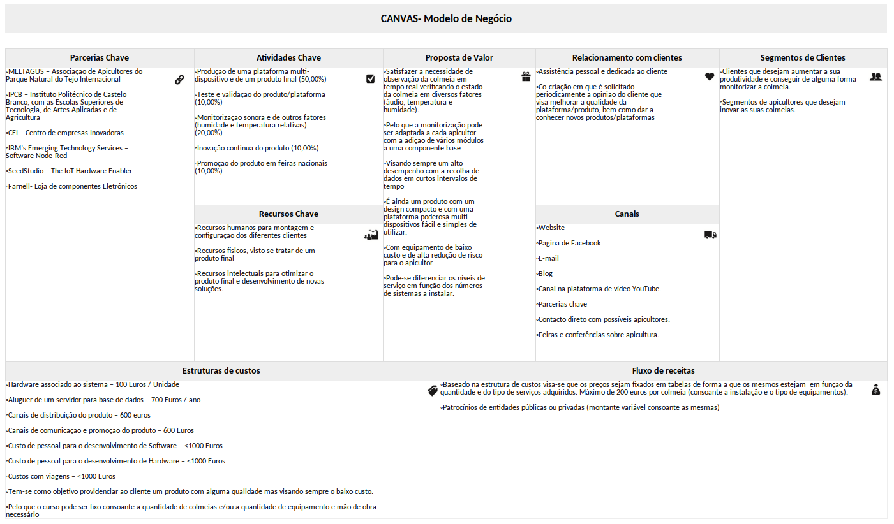

Figura 10 Modelo de Negócios Canvas

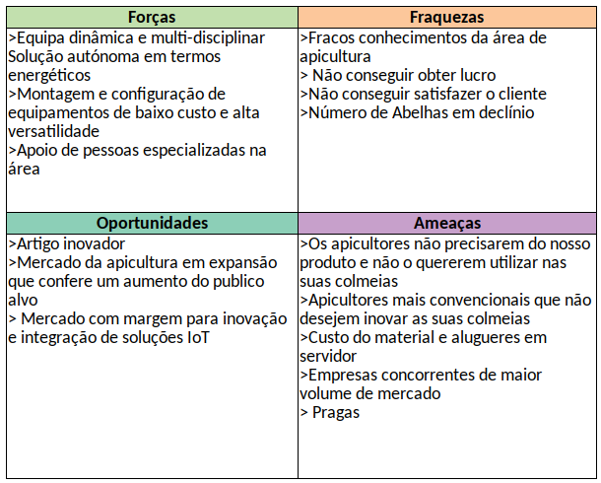

Figura 11 Análise SWOT

# Estrutura de Pensamentos

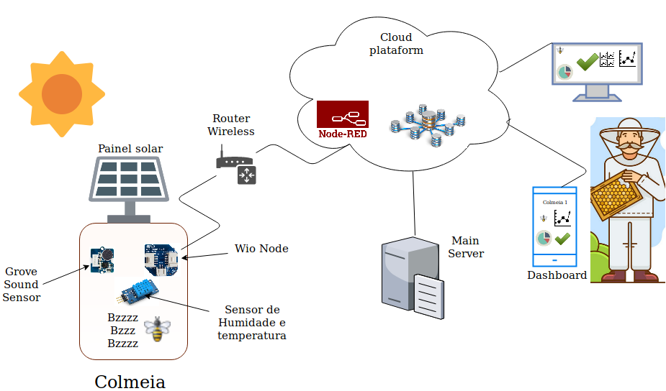

Figura 12 Estrutura de Pensamentos